小学校６年生 ＊単元確認テスト④＊ |  |  | 生き物どうしのかかわり
組 番 | 氏 名 |  | /10点

１ 次の（ ）にあてはまる言葉を書きましょう。 （１点×４）
動物や植物は、呼吸によって空気中の（ ア ）を取り入れ（ イ ）を出す。植物は、 （ ウ ）が当たると空気中の（ イ ）を取り入れ（ ア ）を出す。動物や植物は、空気を通して互いにかかわり合っている。
動物や植物のからだには、多くの（ エ ）がふくまれており、命を支えるはたらきをしてい
る。すべての生き物は（ エ ）がなくては生きていくことができない。
ア |  | イ |  | ウ |  | エ

２ 植物と空気の関係について行った実験について答えましょう。 （１点×３）
(1) 次の（ ）にあてはまる言葉をア～カの中から選んで、記号を書きましょう。
①植物にポリエチレンのふくろをかぶせてストローで（ ）をふきこみ、その空気を４～５回吸ったりはいたりする。
②ふくろの中の酸素と二酸化炭素の体積の割合を（ ）で調べる。
③植物を１時間ぐらい日光に当てる。
④もう一度ふくろの中の酸素と二酸化炭素の体積の割合を調べる。
ア 気体検知管 イ 息 ウ 酸素 エ ちっ素 オ 水 カ 二酸化炭素

(2) 実験前の酸素と二酸化炭素の体積の割合は左下の図のとおりでした。実験後の酸素と二酸化
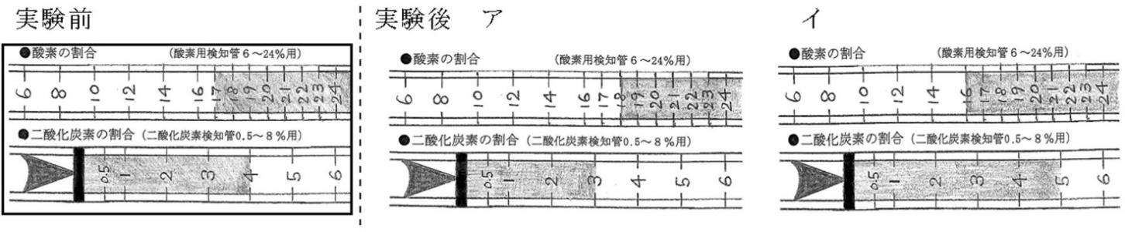
炭素の体積の割合は図ア、イのどちらですか。

３ 食べ物による生き物どうしの関係について次の問いに答えましょう。
- ①～④の生き物について、「食べられる」ものから「食べる」ものに向かって矢印をかきま
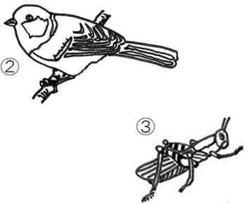
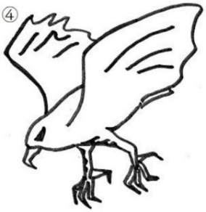
しょう。（2点）

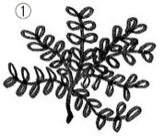

(2) ④の生き物が減ると他の生き物にどのような影響がでますか。次の文の（ ）に当て
はまる言葉を書きましょう。 （全正１点）
②の生き物が（ ）、③の生き物が（ ）など、「食べる」「食べられる」
のバランスがくずれる。

